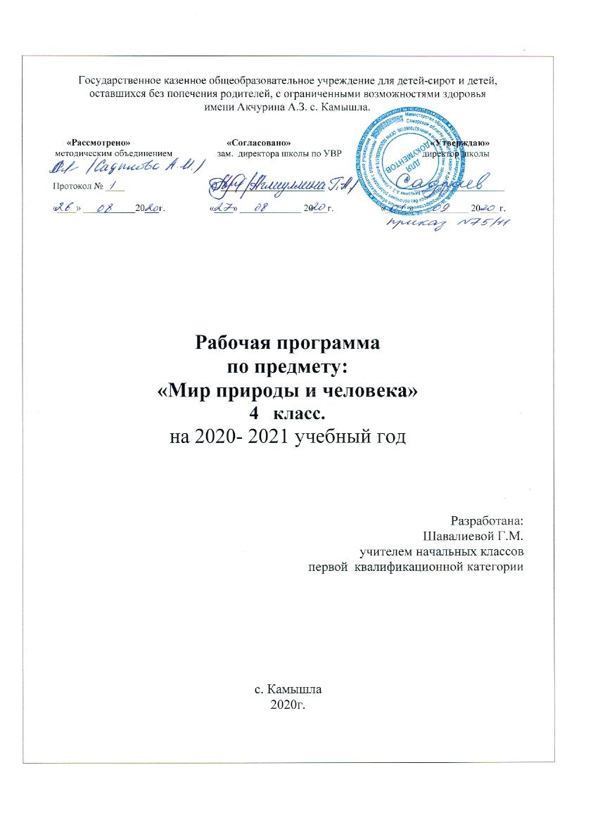

- Пояснительная записка
Рабочая программа учебного предмета «Мир природы и человека» для обучающихся 4 класса разработана на основе Федерального государственного образовательного стандарта образования обучающихся с умственной отсталостью (интеллектуальными нарушениями), Адаптированной основной общеобразовательной программы образования обучающихся с легкой умственной отсталостью (1 вариант) ОГБОУ Центр ППМС «Развитие», 4 класс.
Рабочая программа ориентирована на использование учебника:
Мир природы и человека. 4 класс. Учеб. для общеобразоват. организаций, реализующих адапт. основные общеобразоват. программы. В 2 ч./ [Н. Б. Матвеева, И.А. Ярочкина, М.А. Попов и др.] М.: Просвещение 2018
Основная цель предмета «Мир природы и человека» заключается в формировании первоначальных знаний о живой и неживой природе; понимании простейших взаимосвязей, существующих между миром природы и человека.
«Мир природы и человека» решает следующие коррекционно-образовательные и воспитательные задачи:
- уточняет имеющиеся у детей представления о живой и неживой природе, дает новые знания об основных ее элементах;
- на основе наблюдений и простейших опытных действий расширяет представления о взаимосвязи живой и неживой природы, о формах приспособленности живого мира к условиям внешней среды;
- вырабатывает умения наблюдать природные явления, сравнивать их, составлять устные описания, использовать в речи итоги наблюдений и опытных работ, отмечать фенологические данные;
- формирует знания обучающихся о природе своего края;
- формирует первоначальные сведения о природоохранной деятельности человека, учит детей бережному отношению к природе.
- Общая характеристика учебного предмета «Мир природы и человека»
Содержание дисциплины предусматривает знакомство с объектами и явлениями окружающего мира и дает возможность постепенно раскрывать причинно-следственные связи между природными явлениями и жизнью человека.
При отборе содержания курса «Мир природы и человека» учтены современные научные данные об особенностях познавательной деятельности, эмоционально волевой регуляции, поведения младших школьников с умственной отсталостью (интеллектуальными нарушениями).
Программа реализует современный взгляд на обучение естествоведческим дисциплинам, который выдвигает на первый план обеспечение:
- полисенсорности восприятия объектов;
- практического взаимодействия обучающихся с умственной отсталостью (интеллектуальными нарушениями) с предметами познания, по возможности в натуральном виде и в естественных условиях или в виде макетов в специально созданных учебных ситуациях;
- накопления представлений об объектах и явлениях окружающего мира через взаимодействие с различными носителями информации: устным и печатным словом, иллюстрациями, практической деятельностью в процессе решения учебно-познавательных задач, в совместной деятельности друг с другом в процессе решения проблемных ситуаций и т.п.;
- закрепления представлений, постоянное обращение к уже изученному, систематизации знаний и накоплению опыта взаимодействия с предметами познания в игровой, коммуникативной и учебной деятельности;
- постепенного усложнения содержания предмета: расширение характеристик предмета познания, преемственность изучаемых тем.
Основное внимание при изучении курса «Мир природы и человека» уделено формированию представлений об окружающем мире: живой и неживой природе, человеке, месте человека в природе, взаимосвязях человека и общества с природой. Практическая направленность учебного предмета реализуется через развитие способности к использованию знаний о живой и неживой природе, об особенностях человека как биосоциального существа для осмысленной и самостоятельной организации безопасной жизни в конкретных условиях.
Повышение эффективности усвоения учебного содержания требует организации большого количества наблюдений, упражнений, практических работ, игр, экскурсий для ознакомления и накопления опыта первичного взаимодействия с изучаемыми объектами и явлениями.
- Место учебного предмета «Мир природы и человека» в учебном плане.
Рабочая программа рассчитана на 72 час. 2 часа в неделю (36 учебных недель) 4 класс.
4. Личностные и предметные результаты освоения учебного предмета.
Личностные:
- адекватность представлений о собственных возможностях и ограничениях, насущно необходимом жизнеобеспечении;
- способность вступать в коммуникацию со взрослыми по вопросам медицинского сопровождения и создания специальных условий для пребывания в школе, своих нуждах и правах в организации обучения;
- владение социально-бытовыми умениями в повседневной жизни;
- владение навыками коммуникации и принятыми ритуалами социального взаимодействия (т. е. самой формой поведения, его социальным рисунком);
- осмысление и дифференциация картины мира, ее временно-пространственной организации;
- осмысление социального окружения, своего места в нем, принятие соответствующих возрасту ценностей и социальных ролей.
Коммуникативные:
- умение вступать в контакт и работать в группах;
- умение использовать принятые ритуалы социального взаимодействия с одноклассниками, сверстниками, учителями;
- умение обращаться за помощью и принимать помощь;
- умение слушать и понимать инструкцию к учебному заданию в разных видах деятельности и быту;
- умение сотрудничать со взрослыми и сверстниками в разных социальных ситуациях, доброжелательно к ним относиться, сопереживать им, конструктивно взаимодействовать с людьми;
- умение договариваться и изменять свое поведение в соответствии с объективным мнением большинства в конфликтных или иных ситуациях взаимодействия с окружающими.
Предметные:
- правильно называть изученные объекты и явления;
- различать растения сада, огорода, леса, поля, знать их названия, различать культурные и дикорастущие цветковые растения;
- правильно ухаживать за растениями сада, различать плоды и семена растений, используемых в быту;
- различать диких и домашних животных, птиц, описывать их повадки, образ жизни, определять их значение в жизни человека;
- соотносить сезонные изменения в неживой природе с изменениями, происходящими в живой природе;
- определять время года, описывать его основные признаки; признаки месяцев, составляющих его; особенности жизни растений, животных, человека.

Минимальный уровень:
- узнавать и называть изученные объекты на иллюстрациях, фотографиях; иметь представления о назначении объектов изучения;
- относить изученные объекты к определенным группам (корова - домашнее животное);
- называть сходные объекты, отнесенные к одной и той же изучаемой группе (фрукты; птицы; зимняя одежда);
- знать требования к режиму дня школьника и понимать необходимость его выполнения;
- знать основные правила личной гигиены;
- иметь представления об элементарных правилах безопасного поведения в природе и обществе;
- выполнять здания под контролем учителя, адекватно оценивать свою работу, проявлять к ней ценностное отношение, понимать оценку педагога;
- знакомиться с детьми, предлагать совместную игру и отвечать на приглашение (давать согласие или отказываться)
- владеть несложными санитарно-гигиеническими навыками (мыть руки, чистить зубы, расчесывать волосы и т. п.)
- владеть навыками самообслуживания (чистить одежду щеткой, хранить ее на вешалке, чистить кожаную обувь, мыть посуду после еды и т. п.);
- ухаживать за комнатными растениями; подкармливать птиц, живущих около школы; - составлять повествовательный или описательный рассказ из 3 -5 предложений об изученных объектах по предложенному плану;
- адекватно взаимодействовать с изученными объектами окружающего мира в учебных ситуациях;
- адекватно вести себя в классе, в школе, на улице в условиях реальной или смоделированной учителем ситуации.
Достаточный уровень:
- узнавать и называть изученные объекты в натуральном виде в естественных условиях;
- иметь представления о взаимосвязях между изученными объектами, их месте в окружающем мире относить изученные объекты к определенным группам с учетом различных оснований для классификации (волк — дикое животное, зверь (млекопитающее), животное, санитар леса);
- знать отличительные существенные признаки групп объектов; знать правила гигиены органов чувств;
-знать некоторые правила безопасного поведения в природе и обществе с учетом возрастных особенностей;
- быть готовыми использовать полученные знания при решении учебных, учебно-бытовых и учебно-трудовых задач;
- проявлять интерес, активность и самостоятельность в работе на уроке;
применять сформированные знания и умения при решении новых учебных, учебно-бытовых и учебно-трудовых задач;
- развернуто характеризовать свое отношение к изученным объектам отвечать и задавать вопросы учителю по содержанию изученного, проявлять желание рассказать о предмете изучения или наблюдения, заинтересовавшем объекте;
- выполнять задания без текущего контроля учителя (при наличии предваряющего и итогового контроля), качественно осмысленно оценивать свою работу и работу одноклассников, проявлять к ней ценностное отношение, понимать замечания, адекватно воспринимать похвалу;
- проявлять активность в организации совместной деятельности и ситуативного общения с детьми; адекватно взаимодействовать с объектами окружающего мира;
- совершать действия по соблюдению санитарно-гигиенических норм; выполнять доступные природоохранительные действия;
- быть готовыми к использованию сформированных умений при решении учебных, учебно-бытовых и учебно-трудовых задач в объеме программы.

5. Содержание учебного предмета «Мир природы и человека»
4 класс
Сезонные изменения в неживой природе.
Обобщение полученных знаний о влиянии солнца на изменения в природе (температура воздуха, воды, количество тепла), на смену времен года. Чередование времен года, закрепление знаний о названиях месяцев.
Формирование представлений о явлениях в неживой природе: замерзание рек (ледостав), иней, изморозь, моросящий дождь, ледоход, проталина, разлив, ливень, град, роса, туман.
Растения и животные в разное время года.
Сад, огород, поле, лес в разное время года.
Дикие и домашние животные в разное время года.
Труд людей города и села в разное время года.
Неживая природа.
Почва. Состав почвы: песок, глина, камни.
Простейшие свойства почвы, их значение для растений. Способы обработки почвы: рыхление, полив и т. д.
Формы поверхности Земли: равнины, низменности, холмы, горы.
Живая природа. Растения.
Растения сада, огорода, леса, их сравнение. Растения культурные и дикорастущие (по 2-3 наиболее распространенных). Уход за цветами в саду.
Лекарственные растения: календула, зверобой. Редкие растения и их охрана.
Парк (сквер). Создание человеком парков.
Растения поля. Рожь, пшеница, овес и др. Уход человека за полевыми растениями, их значение в жизни человека. Строение полевых растений: корень, стебель-соломина, лист, колос, метелка. Влияние сезонных изменений на жизнь полевых растений.
Животные.
Домашние животные: лошадь, овца, корова, свинья. Разведение человеком домашних животных, уход за ними. Ферма. Разнообразие пород домашних животных.
Птицы. Разнообразие птиц. Птицы - друзья сада; охрана птиц.
Домашние птицы: курица, гусь, утка. Внешний вид, повадки, забота о потомстве. Уход за ними.
Дикие птицы: утка, гусь, лебедь. Внешний вид, образ жизни. Сравнение с домашними уткой и гусем.
Насекомые. Внешний вид, образ жизни, питание.
Полезные насекомые. Разведение и использование человеком пчел. Пасека.
Насекомые-вредители.
Человек.
Голова и мозг человека.
Профилактика травматизма головного мозга.
Режим дня. Предупреждение перегрузок, правильное чередование труда и отдыха.
Состояние природы и ее влияние на здоровье человека. Забота человека о чистоте воды, воздуха, забота о земле. Охрана редких растений и исчезающих животных. Зоопарк. Заповедник. Лесничество.
Безопасное поведение.
Правила поведения с незнакомыми людьми, в незнакомом месте.
Правила поведения на улице. Движения по улице группой. Изучение ПДД: сигналы светофора, пешеходный переход, правила нахождения ребенка на улице (сопровождение взрослым, движение по тротуару, переход улицы по пешеходному переходу). Правила безопасного поведения в общественном транспорте.
Правила безопасного использование учебных принадлежностей, Правила обращения с электричеством, газом (на кухне).
Телефоны первой помощи. Звонок по телефону экстренных служб.
При необходимости в течение учебного года учитель может вносить в
«Мир природы и человека» 4 класс, авторы: Н.Б.Матвеева, И.А.Ярочкина программу коррективы: изменять последовательность уроков внутри темы, переносить сроки контрольных работ и др., имея на это объективные причины.
Учебно - методическое обеспечение.
1 . Учебник, М.А.Попова, Т.О.Куртова, Москва "Просвещение" , 2018
2. Е.Д. Худенко Е.В. «Практическое пособие по развитию речи для детей с отклонениями в развитии»/Под редакцией В.В. Воронковой. – М., 2007/
3. Е. Ю. Сухаревская “Окружающий мир».
4.Компьютер
5. Наглядное пособия.
6.Дидактические игры.

